Nama : Rima Natalia

Kelas : XII RPL 2

Doc. : Menyimpan Proses Algoritma (Searching, Sorting, Perhitungan Harga, Diskon dan penjumlahan)

1. Searching

* Button

Digunakan untuk tampilan interface

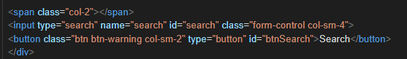

* Event

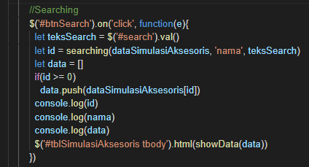

* Function

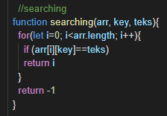

1. Sorting

* Button

Digunakan untuk tampilan interface



* Event

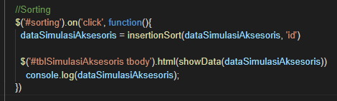

* Function

Dalam kasus ini saya menggunakan sorting Insertion Sort, yang dimana dengan cara membandingkan dan mengurutkan dua data pertama pada array, kemudian membandingkan data para array berikutnya apakah sudah berada di tempat semestinya.

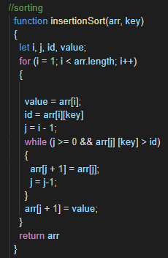

1. Perhitungan Harga

Perhitungan harga menggunakan on change yang berarti Ketika barang di pilih, otomatis harganya akan di inputkan langsung di tampilan data sesuai harga yang sudah di tentukan

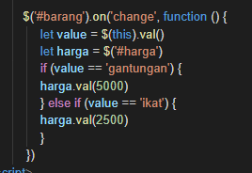

1. Diskon

Aturan diskon disini memiliki arti dimana jika total harga lebih dari sama dengan 30000 maka akan mendapatkan diskon sebesar 20%, dan juga jika jumlah barang/QTY beli lebih dari sama dengan 10 item, itu juga akan mendapatkan diskon sebesar 20%.

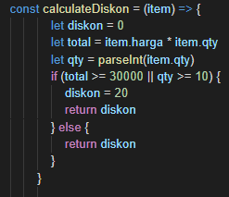

1. Penjumlahan

Dari syntax di bawah ini kita menemukan beberapa row variable penjumlahan. Variable ini digunakan untuk menghitung item atau data di setiap barisnya dan menampilkannya ke data.

